Propagation de la lumière

## Comment se propage la lumière ?

* La **lumière** **ne se voit pas**. On peut voir le faisceau de lumière issu du laser en plaçant de fines particules sur son trajet qui **diffusent de la lumière.**
* La lumière se propage en **ligne droite**, on dit que la **propagation de la lumière est rectiligne**.
* On représente la lumière par des **rayons lumineux** **:** ce sont des segments fléchés qui partent de la source de lumière jusqu’à l’objet éclairé.

Un **faisceau** de lumière est **un ensemble de rayons de lumière.**

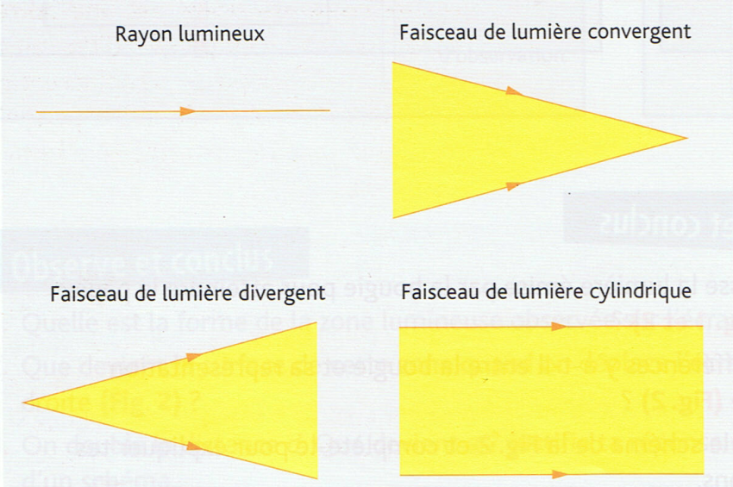

## Les ombres

* Un objet opaque provoque l’apparition de **zones d’ombre** lorsqu’il est éclairé.
* Il existe plusieurs zones d’ombre :
* l’**ombre propre** qui est la zone d’ombre située sur l’objet
* l’**ombre portée** qui est la zone d’ombre située sur un écran (sol, plafond, carton etc…)
* le **cône d’ombre** situé entre l’ombre propre et l’ombre portée

*Schéma*

* La forme de l’ombre portée dépend de l’orientation de l’écran et de l’orientation de l’objet éclairé. Sa taille dépend de la distance entre la source de lumière et de l’objet.